
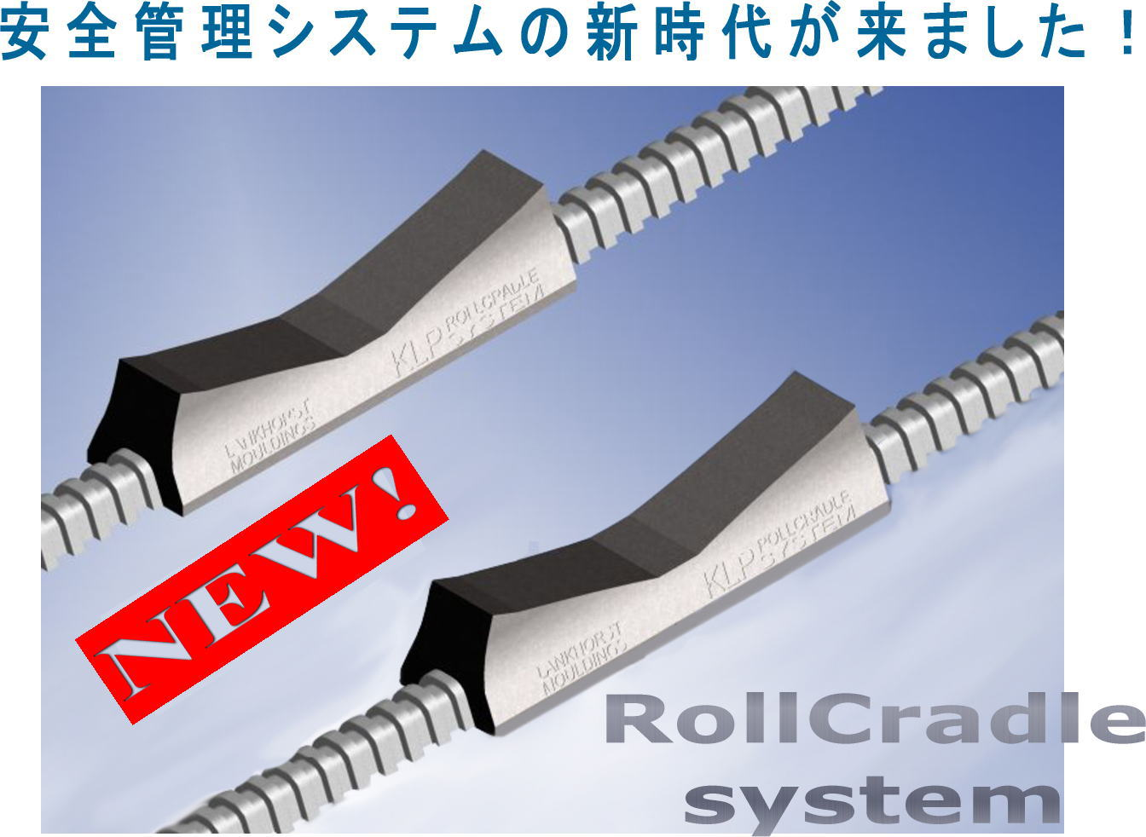
このシステムは切り目レールでブロックを固定します。
製品は特製プラスチック（リサイクル品）を使用しています。ブロック自体に硬さと多少の弾性力がありますので、コイルの表面にダメージ(打痕、押し傷)を与えません。

特徴：
- 組み立ては簡単で、特別な工具は必要ありません。
- 短時間で組み立て可能です。
- ドイツのTÜVより安全認可済です。
- つぶれない、割れない、ゴミが出ません。
- 丈夫、軽い、長期間使用できます。
- 油、液体を吸収しません。
- 最大2段積できます。


1/2

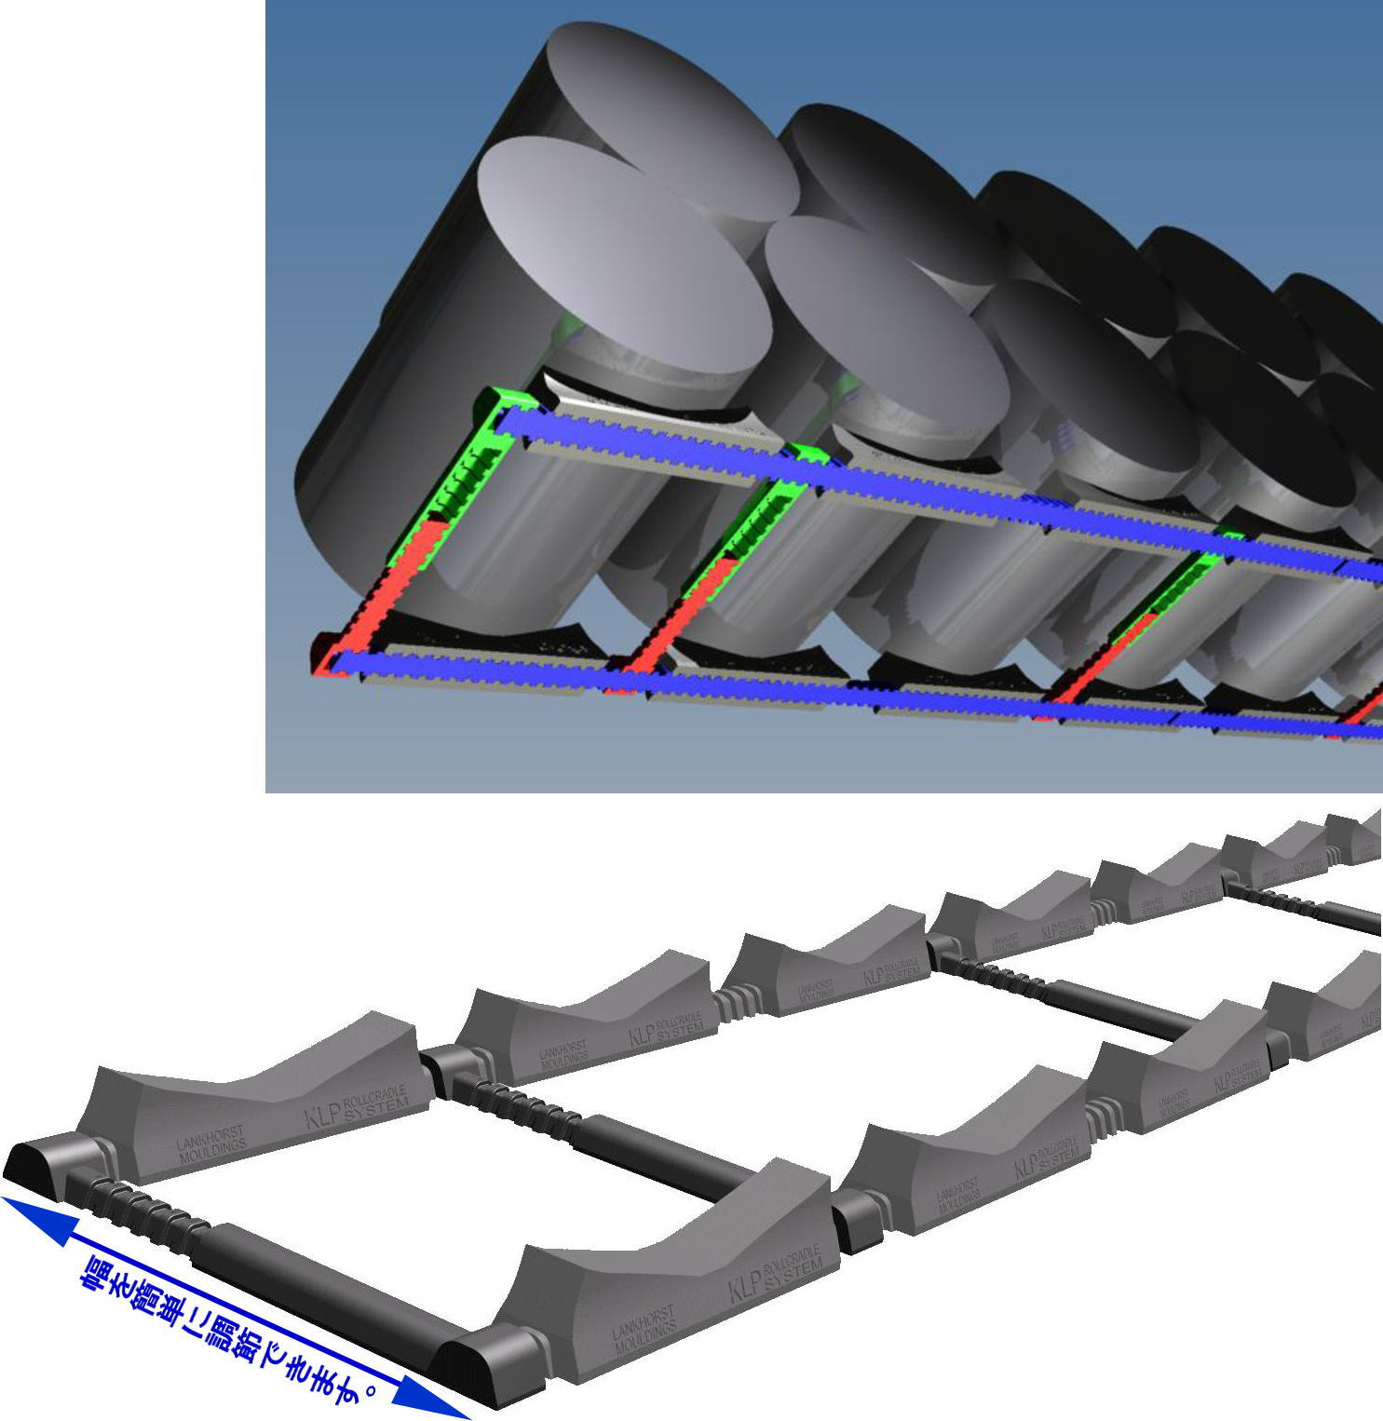

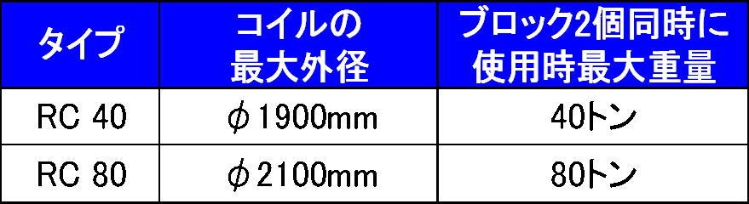

2/2

